Pravidlá trhu - Partners Group

* Zóna komfortu – chcem naberať nové zručnosti a kompetencie, opúšťam ju keď ma mravčí v bruchu (ako Formula 1)
* Objav svoj potenciál
* „Ochota“ musí byť
* MDRT – Million dollar round table – Tomáš Vozár je členom
* 8h práce, 8h spánku, 8h voľný čas
* Práca je tretina života
* Kompetencia – zručnosť a znalosť
* Veľa ľudí robí len pre **peniaze**, mal by zažívať **pravidelný kariérny rast, finančný rast, kompetenčný rozvoj a rast, vzdelávanie**
* Ekonomika má vždy **rastúci** trend
* 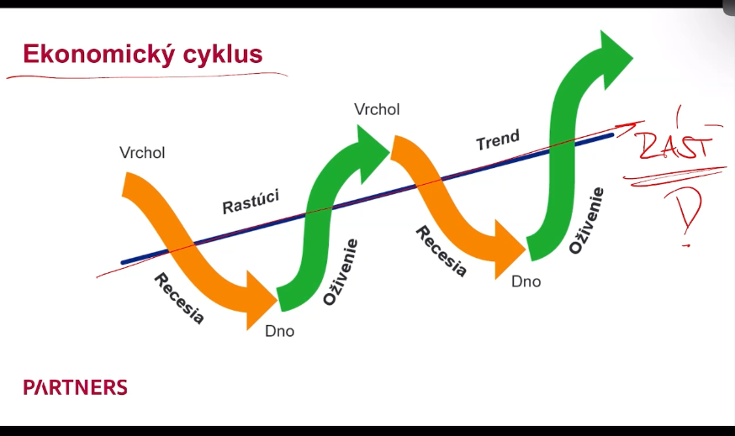
* Dane sú najväčšie príjmy pre štát – z tohto princípu musí štát sa snažiť aby korporácie mali zisky
* Chcem aby ľudia v mojom štáte mali väčšie príjmy, lebo väčšie príjmy, väčšie dane
* Pred rokom **2019 (Covid)** sa darilo podnikom zvyšovať zisky už 10 rokov
* **Býčí trh** – trh rástol
  + Býk – symbol rastu (skloní hlavu a snaží sa zaútočiť zdola nahor)
* Ceny klesali (deflácia), firmy sa bili o ľudí, bol na trhu veľký dopyt
* **Veľký dopyt, malá ponuka** – **rástli ceny** práce
* Inflácia – rast cenovej hladiny
* **Rást** **ceny** práce – robiť niečo po čom je **veľký dopyt** ale nevie to robiť každý (**malá ponuka**)
* **Klesá cena** práce ak robíme niečo po čom je **malý dopyt** a vie to robiť každý (**veľká ponuka**)
* **ECB** – Európska centrálna banka – určuje cenu peňazí (úrok), v býčom trhu pred rokom 2019 bola 0% p. a.
  + Ak peniaze majú **nulovú úrokovú sadzbu**, motivácia je si ich **lacno požičať a využiť na nehnuteľnosť**, preto rastú ceny nehnuteľností
* Sme top po Rumunsku v Európe krajina ako krajina kde ľudia žijú vo **vlastnej nehnuteľnosti** (nie prenajatej)
* V býčích trhoch **strácame ostražitosť**
* Počas covidu sa **prestalo kupovať veľa vecí**, (napr. nohavice pre online meeting neboli potrebné), a tak začal **medvedí trh** (klesavý)
* **Medvedí trh** – klesavý lebo medvedi útočia zhora dole (s rukou)
* Ľudia hľadajú riešenia (lídri krajín)
* Čína mala nulovú toleranciu pre Covid a tak niekedy aj lode s tovarom zostali nevyložené kvôli covidu
* **Klesala ponuka, rástli ceny**, rastúce ceny spôsobujú **klesajúci dopyt**, korporácie začínajú mať **veľké náklady** na zamestnancov a **menšie profity,** a tak začnú **prepúšťať**
* **2007 FED (Centrálna banka Ameriky)** – 0% úrok, užívateľ si požičiava však od komerčných bánk ktoré si pridajú nejakú maržu, v Amerike však aj táto bola 0% úrok p. a. Ľudia brali úvery, zadlžovali sa
* **2008-2009** – FED zvýšila úrok a priemerná cena na domácnosť porástla o 200$ mesačne
* S menšími prostriedkami sa prestali kupovať veci, veľa firiem aj bánk krachovalo
* Veľká chamtivosť to spôsobila,
* Keď byt stratil hodnotu tak prestali aj platiť úvery aby im byt prepadol a kúpili radšej za polovičnú cenu
* **ECB –** 4.5% úrok v dnešnej dobe, banky majú okolo 5.5%-6%, veľa úrokov sa teraz budú preceňovať v najbližších 2 rokov a zvýšia sa úroky z 1%
* **Kríza – príležitosť** – Iba ak som na to pripravený, mám vytvorené rezervy, pripravenosť investovať
  + Ak trhy rastú tak banky radi dávajú úvery s malými úrokmi, keď je kríza tak nie „Dajú ti dáždnik keď je slnečno a zoberú keď prší“
* Keď sa všetkým darí tak ľudia aj bez marketingových skúseností vedia predávať (lebo je veľký dopyt) a potom nebudú vedieť keď príde kríza
* **Vízia** – vidieť veci ktoré ešte ostatný nevidia, ako by som chcel o 10 rokov vyzerať
* Talent na obchod nie je, iba zručnosť
* Musím vedieť sa predať
  + **Komunikatívnosť** je ľahká na naučenie, každý sa to vie naučiť
  + Potrebná je **schopnosť riadiť**
  + **Prax** je atraktívna pre trh práce, treba aby bola prioritne dôležitá pre našu budúcnosť, zvyšovala našu hodnotu na trhu práce
* Ambiciózny človek reaguje na situáciu, v kríze pôjde do zahraničia za väčším platom
* Investovať **peniaze** a investovať **čas** – veľmi dôležité sa naučiť
* Treba správne investovať čas aby ho v budúcnosti bolo dostatok

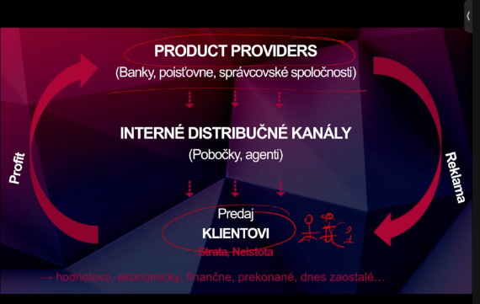

* **Banka** – spojí skupiny ľudí – tí ktorý peniaze potrebujú a tí ktorý ich majú, predáva im finančné produkty
* **Product providers** musia predať klientovi produkty
* **80%** sa predá vďaka Interným distribučný kanálom, ktoré vysielajú reklamy z peňazí klientov
* **Primetime** – perfektný a najdrahší čas na pustenie reklamy, najviac ľudí sleduje v tomto čase
* **Pobočky** – na hlavných uliciach miest a obchodné centrá (veľa ľudí)

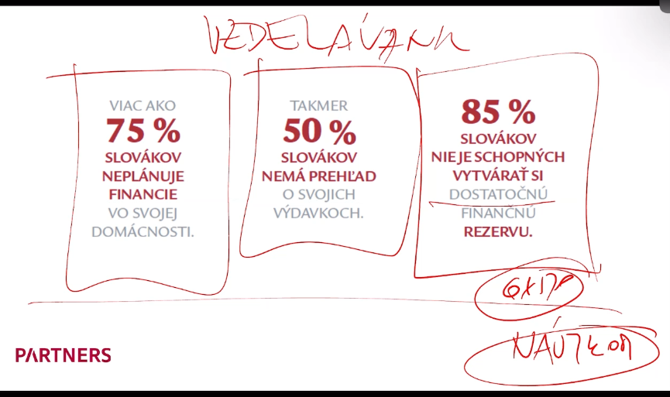

* **6 násobok** mesačnej výplaty – finančná rezerva
* Životná úroveň sa znižuje kvôli nevzdelanosti
* Slovensko spolu s Poľskom sú najrýchlejšie starnúce krajiny v EU
* Blue ocean strategy – snažím sa vytvoriť čo najväčšiu hodnotu
* Red ocean strategy – aby niekto vyhral (zarobil) tak niekto musí prehrať (prerobiť) – zákazník
* Dôchodok stojí ako bývanie, ale dôchodok neviem splácať potom (ako hypotéka), musím si to vytvoriť rýchlo

Komplikovaná reklama na Partners group založená na strachu ľudí z budúcnosti a nestability v dôchodkovom období

* Silné stránky:
  + Nerád robím prácu pri ktorej nevidno žiaden cieľ
  + Som dochvíľny
* Slabé stránky:
  + Lenivosť